Отчёт по лабораторной работе 2

Задача о погоне

Аристова Арина Олеговна

Содержание

# 1 Цель работы

* Ознакомиться с основами языков программирования Julia и OpenModelica.
* Освоить библиотеки этих языков, которые необходимы для построения графиков и решения дифференциальных уравнений.
* Решить задачу «о погоне».

# 2 Задание

## 2.1 Вариант 4

На море в тумане катер береговой охраны преследует лодку браконьеров. Через определенный промежуток времени туман рассеивается, и лодка обнаруживается на расстоянии 8,5 км от катера. Затем лодка снова скрывается в тумане и уходит прямолинейно в неизвестном направлении. Известно, что скорость катера в 3,5 раза больше скорости браконьерской лодки.

1. Запишите уравнение, описывающее движение катера, с начальными условиями для двух случаев (в зависимости от расположения катера относительно лодки в начальный момент времени).
2. Постройте траекторию движения катера и лодки для двух случаев.
3. Найдите точку пересечения траектории катера и лодки

# 3 Теоретическое введение

## 3.1 О языках программирования

Julia – высокоуровневый язык, который разработан для научного программирования. Язык поддерживает широкий функционал для математических вычислений и работы с большими массивами данных.

OpenModelica — свободное открытое программное обеспечение для моделирования, симуляции, оптимизации и анализа сложных динамических систем. Основано на языке Modelica. Активно развивается Open Source Modelica Consortium, некоммерческой неправительственной организацией. Open Source Modelica Consortium является совместным проектом RISE SICS East AB и Линчёпингского университета. По своим возможностям приближается к таким вычислительным средам как Matlab Simulink, Scilab xCos, имея при этом значительно более удобное представление системы уравнений исследуемого блока.

## 3.2 Математическая состаляющая

Дифференциальное уравнение содержит помимо функции, содержит ее производные. Порядок производных в уравнении может быть разным (не ограничен формально). В уравнении могут присутствовать производные, функции, независимые переменные и параметры в различных комбинациях или даже отсутствовать, за исключением хотя бы одной производной. Не каждое уравнение с производными неизвестной функции является дифференциальным.

В отличие от алгебраических уравнений, которые решаются для нахождения числа (или нескольких чисел), решение дифференциальных уравнений направлено на поиск функции (или семейства функций).

Дифференциальное уравнение высшего порядка можно преобразовать в систему уравнений первого порядка, где количество уравнений равно порядку исходного дифференциального уравнения.

## 3.3 Физическая составляющая

* Тангенциальная скорость - компонента вектора скорости, перпендикулярная линии, соединяющей источник и наблюдателя. Измеряется через собственное движение - угловое перемещение источника.
* Радиальная скорость - проекция скорости точки на прямую, соединяющую ее с выбранным началом координат.
* Полярная система координат - двумерная система координат, в которой каждая точка на плоскости определяется двумя числами: полярным углом и полярным радиусом.

# 4 Выполнение лабораторной работы

## 4.1 Математическая модель

1. Начнем отсчет времени с первого момента исчезновения тумана. Центром введенных полярных координат будем считать точку нахождения браконьеров, и осью, проходящей через катер береговой охраны. Тогда начальные координаты катера (8,5; 0). Обозначим скорость лодки .
2. Для того чтобы траектория катера пересеклась с траекторией лодки, необходимо, чтобы оба судна всегда находились на одинаковом расстоянии от полюса. Поэтому в начале катер береговой охраны должен двигаться прямолинейно, пока не достигнет того же расстояния от полюса, что и лодка браконьеров. Затем катер должен двигаться вокруг полюса, удаляясь от него с такой же скоростью, как и лодка.
3. Для определения расстояния x, после которого катер начнет двигаться по круговой траектории вокруг полюса, необходимо составить следующие уравнения. Преположим, что через время t катер и лодка окажутся на одинаковом расстоянии от полюса, равном . Получается, что за t лодка пройдет , а катер (или , два случая, так как начальное положение катера относительно полюса может быть разным) Чтобы вычислить время, время, за которое они пройдут это расстояние, составим уравнения: как или (во втором случае ). Эти величины равны, так как очевидно, что встретятся они через одно время. Получаем два разных уравнения (два случая, так как начальное положение катера относительно полюса может быть разным).

Из данных уравнений можно найти расстояние, после которого катер начнёт раскручиваться по спирали. Для данных уравнений решения будут следующими: , . Задачу будем решать для двух случаев. После того, как катер береговой охраны окажется на одном расстоянии от полюса, что и лодка, он должен сменить прямолинейную траекторию и начать двигаться вокруг полюса удаляясь от него со скоростью лодки v. Для этого скорость катера раскладываем на две составляющие:

- радиальная скорость и - тангенциальная скорость.

1. Решение задачи сводится к системе из двух дифференциальных уравнений, описывающих движение катера вокруг полюса.:

Начальные условия для этих уравнений зависят от выбранной начальной позиции катера относительно полюса:

для одного случая:

для другого:

Исключив из системы, которую мы получили, производную по t, можно перейти к следующему уравнению (с неизменными начальными условиями):

Решив систему уравнений, получим траекторию движения катера в полярных координатах.

Решением задачи будем считать точку пересечения траекторий катера и лодки.

## 4.2 Решение задачи в программной среде

В начале по заданной формуле определяю номер своего варианта:

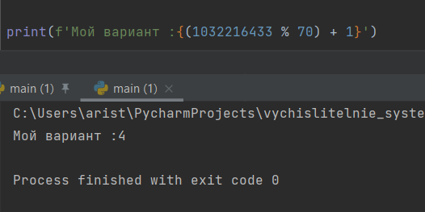

Рис. 1: Рисунок 1. Определение варианта.

Для работы мне необходимо установить программную среду julia, делаю это:

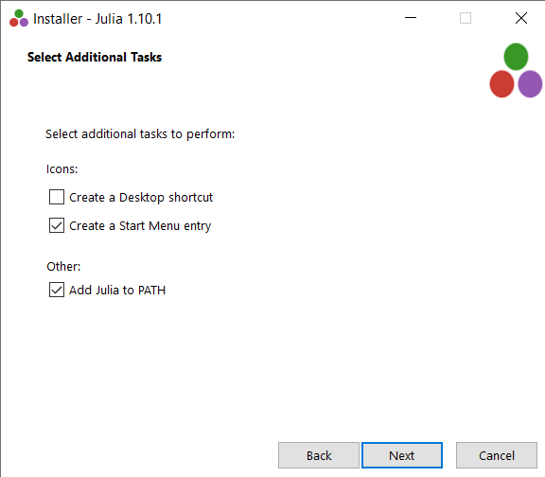

Рис. 2: Рисунок 2. Установка julia.

Также для выполнения лабораторной работы мне необходим установить следующие пакеты: Plots, DifferentialEquations. Устанавливаю их:

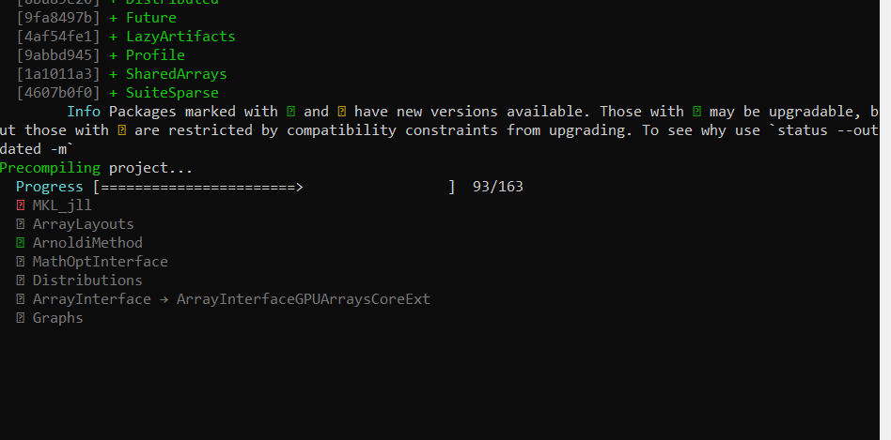

Рис. 3: Рисунок 3. Установка необходимых пакетов.

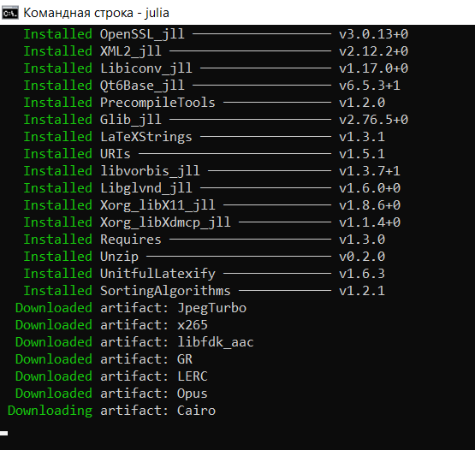

Рис. 4: Рисунок 4. Установка необходимых пакетов.

Затем я проверяю корректность установки пакетов:

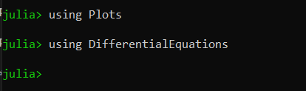

Рис. 5: Рисунок 5. Проверка корректности установки пакетов.

Затем я пишу программу на языке julia для получения графиков траекторий катера и лодки. Вот её листинг:

using Plots   
using DifferentialEquations  
  
# Объявляем значения  
const k = 8.5  
const n = 3.5  
  
# Начальные расстояния для двух разных случаев погони  
r0 = k/(n+1)  
r0_2 = k/(n-1)  
  
# Задаем интервалы   
const T = (0, 2*pi)  
const T2 = (-pi, pi)  
  
# Задаем функцию, представляющую наше ДУ  
function F(u, p, t)  
 return u / sqrt(n*n - 1)  
end  
  
# Задаем проблему(задачу) для случая 1  
problem = ODEProblem(F, r0, T)  
  
# Решение для случая 1  
result = solve(problem, abstol=1e-8, reltol=1e-8)  
  
@show result.u  
@show result.t  
  
dxR = rand(1:size(result.t)[1])  
rAngles = [result.t[dxR] for i in 1:size(result.t)[1]]  
  
# График траекторий для случая 1  
plt1 = plot(proj=:polar, aspect_ratio=:equal, dpi = 1000, legend=true, bg=:lightgrey)  
  
# Настрою холст  
plot!(plt1, xlabel="theta", ylabel="r(t)", title="Задача о погоне. Случай 1.", legend=:best)  
  
plot!(plt1, [rAngles[1], rAngles[2]], [0.0, result.u[size(result.u)[1]]], label="Траектория лодки", color=:red, lw=2)  
scatter!(plt1, rAngles, result.u, label="", mc=:red, ms=0.0005)  
plot!(plt1, result.t, result.u, xlabel="theta", ylabel="r(t)", label="Траектория катера", color=:green, lw=2)  
scatter!(plt1, result.t, result.u, label="", mc=:green, ms=0.0005)  
  
savefig(plt1, "lab02_img1.png")  
  
# Задаем проблему(задачу) для случая 2  
problem = ODEProblem(F, r0_2 , T2)  
  
# Решение для случая 2  
result = solve(problem, abstol=1e-8, reltol=1e-8)  
dxR = rand(1:size(result.t)[1])  
rAngles = [result.t[dxR] for i in 1:size(result.t)[1]]  
  
# График траекторий для случая 2  
plt2 = plot(proj=:polar, aspect_ratio=:equal, dpi = 1000, legend=true, bg=:lightgrey)  
  
# Настрою холст  
plot!(plt2, xlabel="theta", ylabel="r(t)", title="Задача о погоне. Случай 2", legend=:best)  
plot!(plt2, [rAngles[1], rAngles[2]], [0.0, result.u[size(result.u)[1]]], label="Траектория лодки", color=:red, lw=2)  
scatter!(plt2, rAngles, result.u, label="", mc=:red, ms=0.0005)  
plot!(plt2, result.t, result.u, xlabel="theta", ylabel="r(t)", label="Траектория катера", color=:green, lw=2)  
scatter!(plt2, result.t, result.u, label="", mc=:green, ms=0.0005)  
  
savefig(plt2, "lab02_img2.png")

Выполняю эту программу:

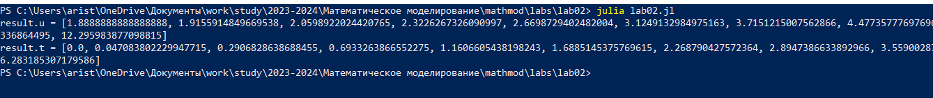

Рис. 6: Рисунок 6. Выполнение написанной программы.

В итоге получаю следующие графики:

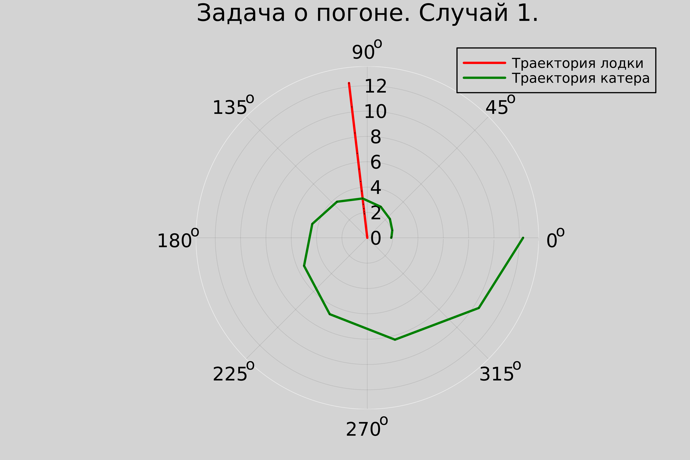

Рис. 7: Рисунок 7. График движения. Случай 1.

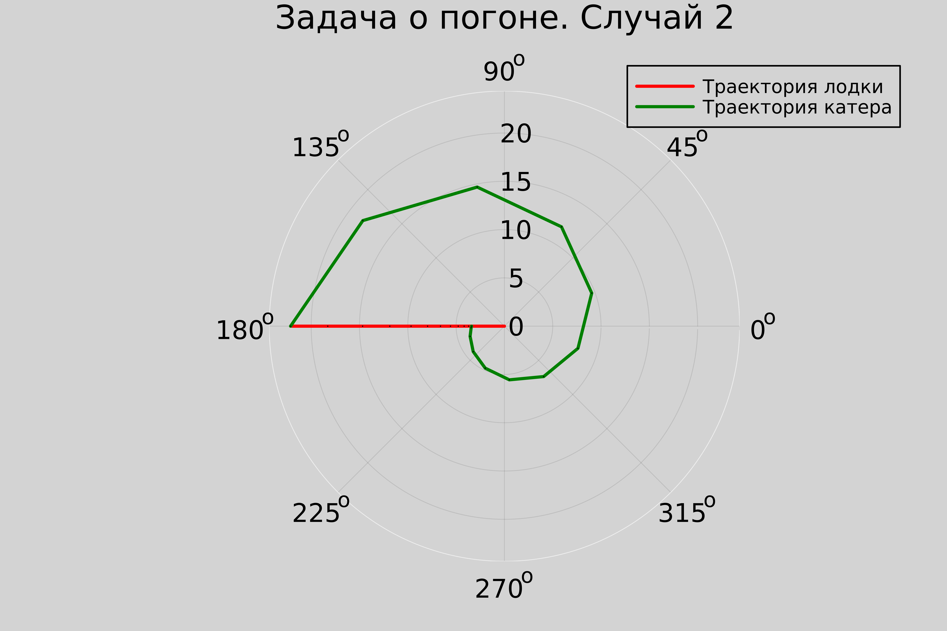

Рис. 8: Рисунок 8. График движения. Случай 2.

Можем заметить, что решением задачи является точка пересечения линий графика, то есть точка пересечения траекторий катера и лодки.

# 5 Анализ полученных результатов

В результате выполнения данной лабораторной работы мною были получены графики для обоих случаев. На них изображены траектории катера и лодки, что позволило наглядно определить точки их пересечения. Задача о погоне была успешно решена.

# 6 Выводы

В процессе и результате выполнения лабораторной работы я ознакомилась с основами программирования на языках Julia и OpenModelica. Также я освоила библиотеки этих языков, которые используются для создания графиков и решения дифференциальных уравнений. В данной лабораторной работе я использовала язык Julia для работы с полярными координатами.

# 7 Список литературы. Библиография

1. Документация по Julia: https://docs.julialang.org/en/v1/
2. Документация по OpenModelica: https://openmodelica.org/
3. Документация по работе с пакетом Plots: https://docs.juliaplots.org/latest/tutorial/
4. Решение дифференциальных уравнений: https://www.wolframalpha.com/
5. Решение дифференциальных уравнений: http://www.mathprofi.ru/differencialnye_uravnenija_primery_reshenii.html